霍尔效应实验

创建人：苏海彦    总分：

实验目的

1、了解霍尔效应原理；

2、学习使用“对称测量法”（异号法）消除副效应的影响；

3、掌握计算磁场及霍尔元件各种参数的方法；

实验仪器

QS-H霍尔效应组合仪

实验原理

1、通过霍尔效应测量磁场

霍尔效应装置如图所示。将一个半导体薄片放在垂直于它的磁场中(B的方向沿z轴方向)，当沿y方向的电极A、上施加电流I时，薄片内定向移动的载流子(设平均速率为u)受到洛伦兹力的作用。  
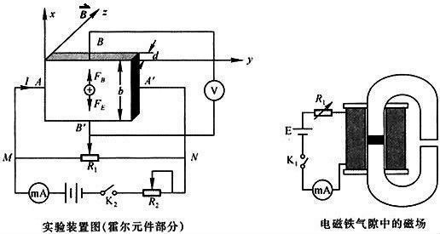  
 图1.霍尔效应装置图  
无论载流子是负电荷还是正电荷，的方向均沿着x方向，在磁力的作用下，载流子发生偏移，产生电荷积累，从而在薄片B、两侧产生一个电位差,形成一个电场E。电场使载流子又受到一个与方向相反的电场力。其中b为薄片宽度，随着电荷累积而增大，当达到稳定状态时＝，即这时在B、两侧建立的电场称为霍尔电场，相应的电压称为霍尔电压，电极B、称为霍尔电极。  
另一方面，射载流子浓度为n,薄片厚度为d,则电流强度I与u的关系为：  
，  
令 ，则  
称为霍尔系数，它体现了材料的霍尔效应大小。根据霍尔效应制作的元件称为霍尔元件。在应用中，式中  
若I、已知，只要测出霍尔电压，即可算出磁场B的大小；并且若知载流子类型(n型半导体多数载流子为电子，P型半导体多数载流子为空穴),则由的正负可测出磁场方向，反之，若已知磁场方向，则可判断载流子类型。  
2、霍尔效应实验中的副效应  
（1）爱延豪森效应  
这种效应建立需要一定时间，如果采用直流电测量时会因此而给霍尔电压测量带来误差，如果采用交流电，则由于交流变化快使得爱延豪森效应来不及建立，可以减小测量误差。  
（2）不等位电动势引起的误差  
这是因为霍尔电极B、不可能绝对对称焊在霍尔片两侧产生的。由于目前生产工艺水平较高，不等位电动势很小，故一般可以忽略，也可以用一个电位器加以平衡。  
我们可以通过改变和磁场B的方向消除大多数付效应。具体说在规定电流和磁场正反方向后，分别测量下列四组不同方向的和B组合的,即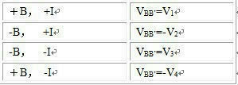然后得到霍尔电压平均值，这样虽然不能消除所有的副效应，但其引入的误差不大，可以忽略不计。  
3、材料的电导率和载流电子浓度及迁移率  
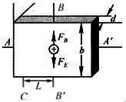  
设间距离为L，样品横截面积为S=bd，流经样品电流为，在零磁场下，测得间电压为,根据欧姆定律可以求出:  
（1）材料的电导率  
  
（2）载流子的浓度  
  
（3）载流子迁移率  
载流子电子的迁移用来描述载流子在电场下运动的难易程度。电导率与载流子浓度以及迁移率之间：  
所以

实验内容及操作步骤

将测试仪上输出，输出和输入三对接线柱分别与实验台上对应接线柱连接。打开测试仪电源开关，预热数分钟后开始实验。  
1. 在零磁场下，取=0.1mA，测(即)。  
2. 保持不变，取＝0.45A，取1.00,1.50……,4.50mA，测绘曲线，计算。  
3. 保持不变，取＝4.50mA，取0.100,0.150……,0.450mA，测绘曲线。  
4. 确定样品导电类型，并求载流子浓度n , 迁移率m, 电导率 s。

5. 关闭仪器电源开关，拆掉导线，退出实验平台。

数据记录及数据处理   
元件参数记录

|  |  |  |
| --- | --- | --- |
| 物理量 | 单位 | 数据 |
| 电磁铁参数 | GS/A | 5190 |
| L | mm | 3.048 |
| b | mm | 4.064 |
| d | mm | 0.5008 |

表1. 在零磁场下，取=0.1mA，测(即) 单位：mv

|  |  |  |
| --- | --- | --- |
| Is/mA | V(+Is) | V(-Is) |
| 0.1 | 14.85 | 14.85 |

**（1）材料的电导率σ=0.010084874**  


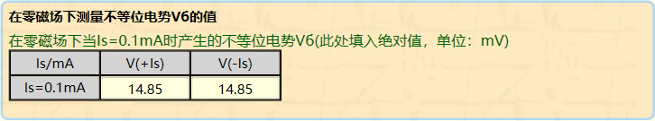

表2. 测量霍尔电压：电路连接成功后，保持电路中的励磁电流Im=0.45A，令工作电流Is从0.5mA增加到4.5mA，每隔0.5mA测量相应的霍尔电压值。

（B=电磁铁参数×Im/10000）

 电磁线圈的磁场大小为B(T)=0.23355

表2

|  |  |  |  |  |  |
| --- | --- | --- | --- | --- | --- |
| Is/mA | V(+Im、+Is) | V(-Im、+Is) | V(+Im、-Is) | V(-Im、-Is) | Uv（mv） |
| 0.50 | -1.45 | 1.44 | 1.43 | -1.42 | 1.435 |
| 1.00 | -2.89 | 2.88 | 2.87 | -2.86 | 2.875 |
| 1.50 | -4.33 | 4.32 | 4.3 | -4.3 | 4.3125 |
| 2.00 | -5.77 | 5.76 | 5.75 | -5.74 | 5.755 |
| 2.50 | -7.20 | 7.19 | 7.18 | -7.17 | 7.185 |
| 3.00 | -8.64 | 8.63 | 8.61 | -8.61 | 8.6225 |
| 3.50 | -10.08 | 10.07 | 10.06 | -10.05 | 10.065 |
| 4.00 | -11.52 | 11.51 | 11.50 | -11.49 | 11.505 |
| 4.50 | -12.95 | 12.94 | 12.94 | -12.93 | 12.94 |

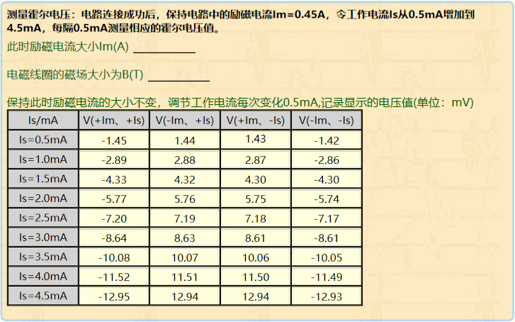

利用表2绘制曲线，：斜率K=2.8761

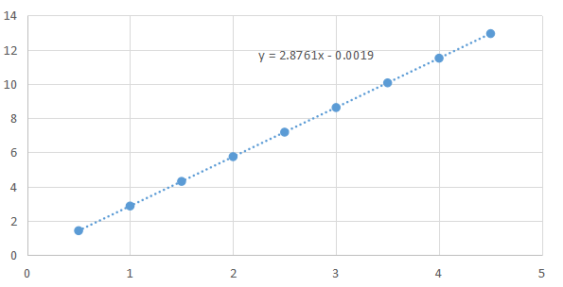

1. **霍尔元件的霍尔系数Rh=**10.0848743

$R_{H}=k∙\frac{d}{B}$

表3 电路连接成功后，保持电路中的工作电流Is=4.5mA，令励磁电流Im从0.05A增加到0.45A，每隔0.05A测量相应的霍尔电压值。测绘VH-IM曲线（ B=电磁铁参数×Im/10000）

|  |  |  |  |  |  |  |
| --- | --- | --- | --- | --- | --- | --- |
| Im/A | V(+Im、+Is) | V(-Im、+Is) | V(+Im、-Is) | V(-Im、-Is) | B(T) | Uh |
| 0.05 | -1.32 | 1.31 | 1.32 | -1.31 | 0.02595 | 1.315 |
| 0.10 | -2.78 | 2.77 | 2.77 | -2.76 | 0.0519 | 2.77 |
| 0.15 | -4.23 | 4.22 | 4.23 | -4.22 | 0.07785 | 4.225 |
| 0.20 | -5.69 | 5.68 | 5.68 | -5.67 | 0.1038 | 5.68 |
| 0.25 | -7.14 | 7.13 | 7.13 | -7.12 | 0.12975 | 7.13 |
| 0.30 | -8.59 | 8.58 | 8.58 | -8.57 | 0.1557 | 8.58 |
| 0.35 | -10.05 | 10.03 | 10.02 | -10.02 | 0.18165 | 10.03 |
| 0.40 | -11.50 | 11.49 | 11.48 | -11.47 | 0.2076 | 11.485 |
| 0.45 | -12.95 | 12.94 | 12.94 | -12.93 | 0.23355 | 12.94 |

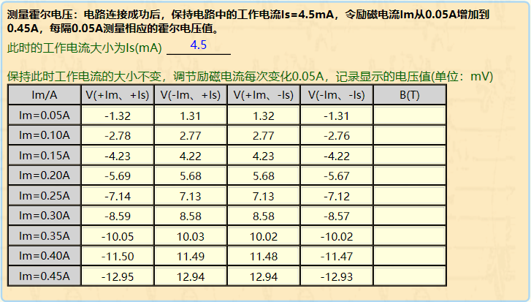

|  |  |  |
| --- | --- | --- |
| 物理量 | 单位 | 结论 |
| Rh | m^3/C | 0.006167206 |
| n | ×10^21/m^3 | 1.012159737 |
| σ | 1/(Ω·m) | 10.0848743 |
| μ | m^2/(V·s) | 0.062195494 |
| 半导体类型 | N/P |  |
| 斜率k |  | 2.8761 |
| e | C | 1.60E-19 |

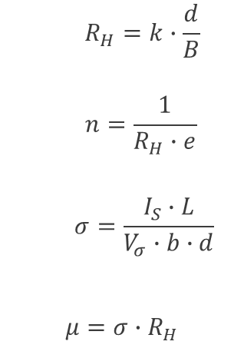

实验总结

这次实验可谓受益匪浅，做完本次实验后，不仅再一次熟悉了左手定则、洛伦兹力等电磁学的知识，而且更加清楚的了解并验证到了霍尔定律以及相关仪器的操作与使用。在本次实验，最重要的是学到了使用“对称测量法”（异号法）消除副效应的影响，并且详细了解了相关的参数的计算。

但是在数据整理的过程稍与挫折，由于使用excel进行的相关运算，导致运算叠加，前面一步出错只能步步错下去。比如这次就是因为单位换算这一问题，导致了结果的天差地别。好在最后一步步回推，发现了问题所在。

总的来说，这次实验较为成功，收获颇多。

教师评语：